Les lois de Newton

I. Définitions
- Référentiel galiléen
Les référentiels dans lesquels le principe d'inertie est vérifié sont appelés galiléens.
Référentiel terrestre
- Le référentiel terrestre a pour origine un point de la Terre et ses axes sont liés à la rotation terrestre.

- Le référentiel terrestre peut être considéré comme galiléen pour des expériences terrestres dont la durée n'excède pas quelques minutes maximum (au-delà le phénomène de déviation vers l'est lors de la chute d'un objet, due à la rotation terrestre, doit être pris en compte).

- Le référentiel terrestre permet de décrire le mouvement d’un corps sur la Terre ou à proximité.

Référentiel géocentrique
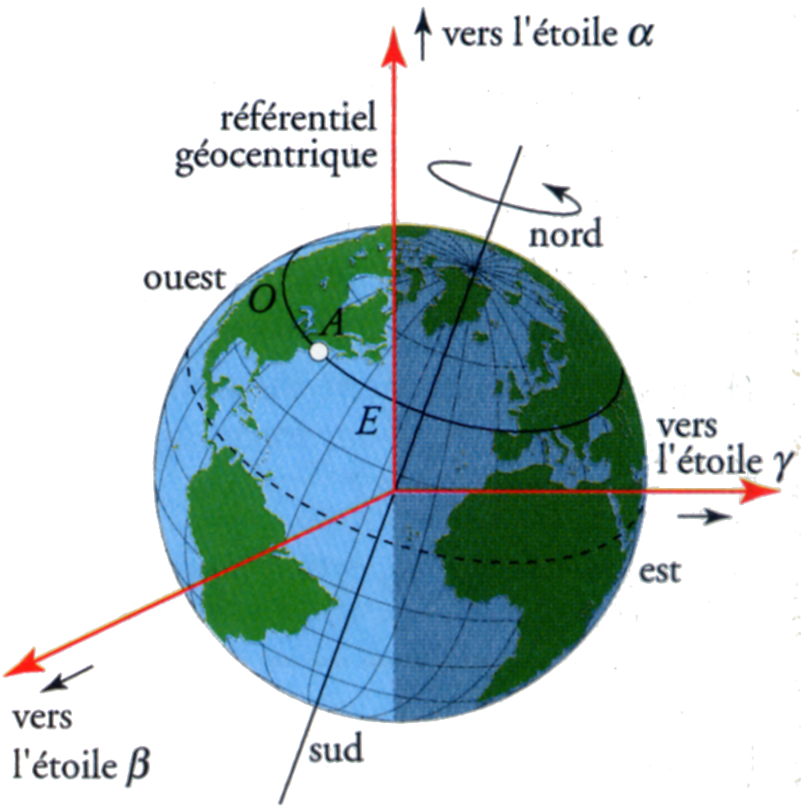
- Le référentiel géocentrique a pour origine le centre de gravité terrestre et ses axes sont définis par rapport à des étoiles lointaines (la rotation de la Terre autour d'elle même est ainsi prise en compte).

- Le référentiel géocentrique a un mouvement de translation circulaire uniforme, dans le référentiel héliocentrique.

- Le référentiel géocentrique peut être considéré comme galiléen pour des expériences terrestres dont la durée n'excède pas quelques heures maximum (au-delà la révolution de la Terre autour du Soleil doit être prise en compte).

- Le référentiel géocentrique permet de décrire le mouvement des satellites de la Terre.

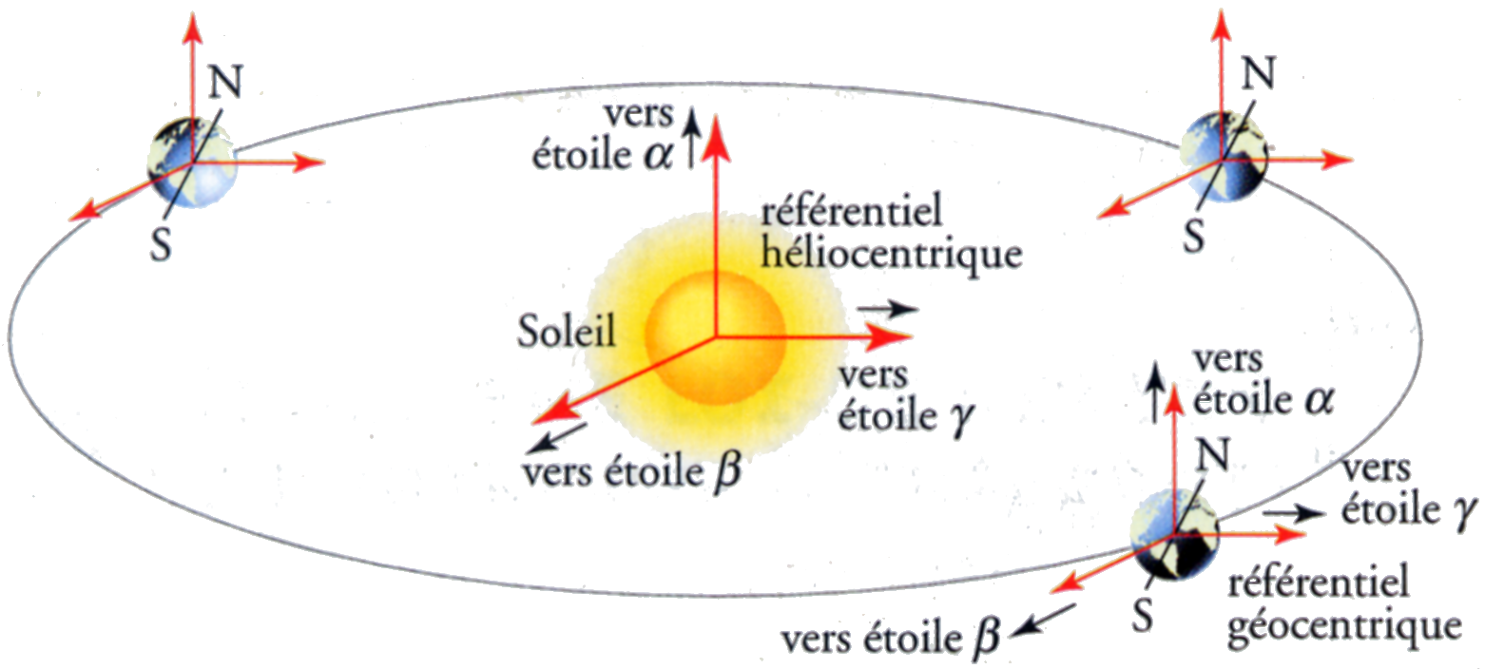
Référentiel héliocentrique

- Le référentiel héliocentrique a pour origine le centre de gravité du Soleil et ses axes sont définis par rapport à des étoiles lointaines.

- Le référentiel héliocentrique peut être considère comme galiléen pour des expériences terrestres de longue durée où la rotation de la Terre, autour du Soleil, ne peut être négligée.

- Le référentiel héliocentrique permet de décrire le mouvement des planètes ou la trajectoire des sondes interplanétaires.

- Solide isolé ou pseudo isolé
Un solide est dit isolé lorsque ce solide n'est soumis à aucune force de la part de l'extérieur.
Un solide est dit pseudo isolé lorsque ce solide est soumis à des forces qui se compensent (c'est a dire lorsque la somme vectorielle des forces qui lui sont appliquées est nulle: )
- Interaction
Deux corps A et B sont en interaction si l'état de mouvement ou de repos de l'un dépend de l'existence de l'autre. Une interaction entre deux corps A et B se traduit toujours par deux actions réciproques et simultanées: celle de A sur B et celle de B sur A

II. Les lois de Newton
- Première loi de Newton: principe d'inertie
Dans un référentiel galiléen, le centre d'inertie d'un solide pseudo isolé persévère dans son état de repos
() ou de mouvement rectiligne et uniforme (). Et réciproquement.

- Deuxième loi de Newton
Dans un référentiel galiléen:
- si la résultante des forces extérieures appliquées à un solide () est différente de , alors la vitesse de son centre d'inertie varie.

- la variation , entre deux instants, du vecteur vitesse et la résultante des forces extérieures qui s'exercent sur le solide entre ces deux instants ont même direction et même sens ( colinéaire à ).

- Troisième loi de Newton: principe des actions réciproques
Soit A et B deux corps en interaction, la force exercée par A sur B et la force exercée par B sur A vérifient toujours l'égalité vectorielle:

Elles ont donc même direction, même valeur () mais sont de sens opposés.

